ICH und die ANDEREN – die ANDEREN und ICH

Meine Kommunikation vor dem Hintergrund der Lebensweltstudien
1.1. ICH: in welchem/in welcher Lebenswelt verorte ich mich selbst?
Wenn Sie sich selbst betrachten:
- Ihre Grundorientierung , Ihre soziale Identität, Ihren Lebensstil, Ihre alltagsästhetischen Vorlieben
Wo würden Sie sich im sozialen Raum der Milieus verorten?
Machen Sie ein (oder vielleicht auch mehrere) Kreuze in der untenstehenden Grafik.
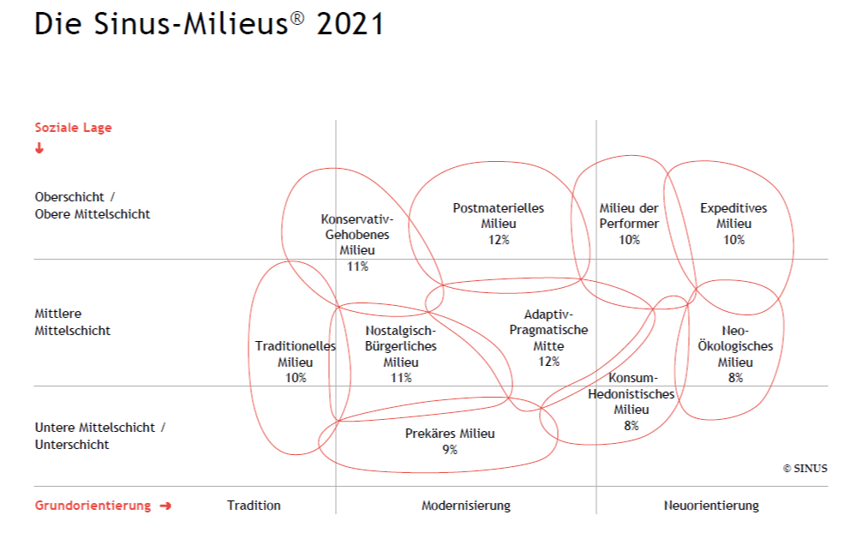
ICH … und DIE ANDEREN: Wie nehme ich die verschiedenen Lebenswelten wahr?
 | KON-GEH | TRA | NOS  BÜR | POS  MA | AD  PRA | PRE | PER | KON  HED | EXP | NEO Ök
Diese Lebenswelten begegnen mir in meinem beruflichen Alltag
sehr häufig = +3 bis überhaupt nicht = -3
Diese Lebenswelten sind mir
sehr vertraut = +3 bis völlig fremd = -3
 | KON-GEH | TRA | NOS  BÜR | POS  MA | AD  PRA | PRE | PER | KON  HED | EXP | NEO Ök
Im Kontakt mit diesen Lebenswelten fühle ich mich sehr wohl = +3 bis sehr unwohl = -3
Im Kontakt mit diesen Lebenswelten fühle ich mich deutlich überlegen = +3 deutlich unterlegen = -3

  - DIE ANDEREN … und ICH: Welche Vermutungen habe ich bzgl. der Wahrnehmung meiner Person durch die verschiedenen Lebenswelten?
 | KON-GEH | TRA | NOS  BÜR | POS  MA | AD  PRA | PRE | PER | KON  HED | EXP | NEO Ök
Menschen aus diesen Lebenswelten fühlen sich im Kontakt mit mir sehr wohl = +3 bis sehr unwohl = -3
Menschen aus diesen Lebenswelten fühlen sich im Kontakt mit mir deutlich überlegen = +3 bis deutlich unterlegen = -3

